**Test Script**

**Tugas 20**

**Wildanul Ahsan**

wildanul08@gmail.com

07/12/2022

**Lengkapi kode** berikut supaya tidak terjadi error

describe('My First Test', () => {

  it('clicking "type" shows the right headings', () => {

  cy.visit('https://example.cypress.io')

  cy.pause()

  cy.contains('type').click()

  cy.url().should('include', '………') *// 1.Yang harus di isi*

  cy.get('.action-email')

  .type('…………') *// 2.Yang harus di isi*

  .should('have.value', '…………') *// 3.Yang harus di isi*

  })

  })

Jawaban :

1. /commands/action, 2. wildanul08@gmail.com, 3. wildanul08@gmail.com

Maka hasilnya akan seperti gambar dibawah ini :

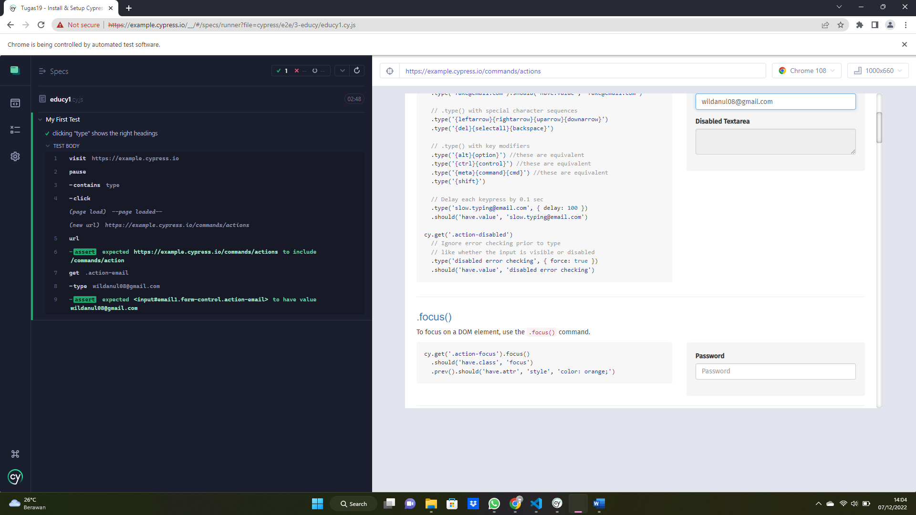

**Eduwork.id**

**Free Class – QA Engineering**